Verzamelverkeersbesluit voor het reserveren van parkeerplaatsen voor het opladen van elektrische voertuigen te Landsmeer
VB2026-019

Burgemeester en wethouders van Landsmeer
Inleiding:
Op grond van artikel 15, eerste lid, van de Wegenverkeerswet 1994 moet een verkeersbesluit worden genomen voor de plaatsing of de verwijdering van de in artikel 12 van het Besluit administratieve bepaling inzake het wegverkeer (BABW) genoemde verkeerstekens, alsmede onderborden voor zover daardoor een gebod of verbod ontstaat of wordt gewijzigd.
De komende 5 jaar lopen de contracten met één van de huidige aanbieders van laadpalen (Allego) af. De laadpalen worden dan verwijderd. In de plaats daarvan komen laadpalen van de huidige aanbieder (Laadwerk). Die komen niet allemaal op exact dezelfde plek te staan. Daarom is het nodig om de locaties voor de toekomstige laadpalen (opnieuw) aan te wijzen. De locaties worden nu aangewezen, maar pas bij het realiseren van de laadpaal voorzien van bebording. Pas vanaf dat moment mag er alleen door elektrische auto’s gebruik gemaakt worden van de parkeerplaatsen.
De locaties zijn getoetst aan de “Beleidsregels Bijzondere Parkeerplaatsen Landsmeer” waarin criteria staan voor het plaatsen van laadpalen. De locaties zijn in de bijgevoegde tekening aangegeven en worden hieronder specifiek benoemd.
Door het aanwijzen van parkeerplaatsen voor het opladen van elektrische voertuigen wordt voorzien in de groeiende behoefte aan laadinfrastructuur. Hiermee wordt het gebruik van elektrische voertuigen gestimuleerd, hetgeen bijdraagt aan het beperken van door het verkeer veroorzaakte luchtverontreiniging en CO₂-uitstoot. Met dit besluit wordt zodoende de door het verkeer veroorzaakte overlast, hinder of schade alsmede de gevolgen voor het milieu, bedoeld in de Wet milieubeheer voorkomen of beperkt, als bedoeld in artikel 2, tweede lid, onder a, van de Wegenverkeerswet 1994.
Het college acht het aanwijzen van parkeerplaatsen voor het opladen van elektrische voertuigen daarom noodzakelijk en proportioneel.
Gelet op:
- artikel 2, derde lid, van de Wegenverkeerswet 1994 (hierna: WVW 1994);
- artikel 15, eerste lid, van de WVW 1994;
- artikel 18, eerste lid, onder d van de WVW 1994 waarin is verwoord dat het mandaat- en machtigingsbesluit 2022, waarbij de beleidsmedewerker openbare ruimte gemachtigd is tot het vaststellen van permanente verkeersmaatregelen i.h.k.v. laadplaatsen;
- artikel 12 onder a van het Besluit Administratieve Bepaling inzake het Wegverkeer (hierna: BABW);
- artikel 21 BABW;
- bijlage I van het Reglement Verkeersregels en Verkeerstekens 1990;
- artikel 24 onder a van het BABW dat overeenkomstig dit artikel overleg gevoerd is met en instemming is verkregen van de gemandateerde van de korpschef van de nationale politie.
Overwegende dat:
- ten behoeve van het elektrisch vervoer een netwerk van oplaadpunten noodzakelijk is;
- de gemeente Landsmeer een overeenkomst heeft gesloten via de MRA (Metropoolregio Amsterdam) voor de plaatsing van laadpalen voor elektrische auto's;
- deze palen zowel op verzoek van de gemeente alsmede op aanvraag van particulieren
- geplaatst kunnen worden;
- de betreffende wegen en/of weggedeelten in beheer zijn bij de gemeente Landsmeer;
- dat het van belang is dat er tijdig voldoende beschikbare laadpunten zijn om te voldoen aan de groeiende vraag naar laadpunten;
- dat het belang van het efficiënt kunnen gebruiken van een openbaar oplaadnetwerk prevaleert boven een eventuele lokale parkeerdruk;
- dat een elektrisch voertuig veelal in de plaats komt van een fossiele brandstof voertuig, zodat de parkeerdruk in verhouding nagenoeg gelijk blijft;
- dat de locaties voldoen aan de (technische) eisen die Laadwerk stelt aan de plaatsing van laadpalen;
- dat publieke laadpalen in gemeente Landsmeer worden geplaatst in samenwerking met Laadwerk;
- dat de ‘criteria en eisen locatiebepaling laadpalen’ zijn opgenomen als bijlage in de Algemene Voorwaarden voor samenwerking met Laadwerk.;
- de betreffende locaties allen liggen in de nabijheid van bestaande oplaadpalen, waarvan de contracten in de komende vijf jaren aflopen;
- de oplaadpalen, waarvan de contracten aflopen, tegen einde contract worden verwijderd;
- de gemeente Landsmeer wil voorkomen dat er laadpalen wegvallen, waardoor het laadnetwerk niet meer dekkend zou zijn;
- vanaf 1 juli 2026 het prioriteringskader van de ACM ingaat, waarin oplaadpalen geen hoge prioriteit toegekend krijgen, wat tot langere realisatietijden leidt;
- het om bovenstaande overwegingen wenselijk is om onderstaande locaties alvast aan te vragen;
- de locaties akkoord zijn bevonden om de volgende redenen:
de locaties passen goed in het op te bouwen netwerk van oplaadpunten;
de locaties zijn technisch akkoord bevonden door Laadwerk.

Besluit
tot het reserveren van twee parkeerplaatsen uitsluitend voor het opladen van elektrische voertuigen op de volgende locaties:
Marktplein 18, Landsmeer
Cassandrahof 14, Landsmeer
Loevestein 7, Landsmeer
Rembrandthof 10, Purmerland
Riethalmweg 1, Landsmeer
De Poort 1, Landsmeer
Drakenstein 14, Landsmeer
Scholeksterstraat 2, Landsmeer
Assumburg 20, Landsmeer
Fuutstraat 33, Landsmeer
Zuiderzeelaan 129, Landsmeer
Goudpluvier 38, Landsmeer
Buitenhuislaan 43, Landsmeer
Raadhuisstraat 4, Landsmeer
Burgemeester Postweg 86, Landsmeer
Zeilmaker 53, Landsmeer
Stoutenburg 24, Landsmeer
Rondebreek 207 S, Landsmeer
Zuiderzeelaan 62, Landsmeer
dit besluit voorafgaand aan de plaatsing van de betreffende laadpaal kenbaar te maken door het plaatsen van het verkeersbord E08c (oplaadpunt) voorzien van onderbord OB504 (geldt voor twee parkeervakken) als bedoeld in bijlage I van het Reglement verkeersregels en verkeerstekens 1990, op de locatie zoals aangegeven op de situatietekeningen in de bijlage.

Landsmeer,
namens burgemeester en wethouders van Landsmeer,
K. Drijfhout-Gerritsen
Beleidsmedewerker Verkeer & Mobiliteit

Bezwaarclausule
Op grond van artikel 7:1 van de Algemene wet bestuursrecht kunt u tegen dit besluit binnen 6 weken na de dag van toezending een gemotiveerd bezwaarschrift indienen bij het college van Burgemeester en wethouders, Postbus 1, 1120 AA Landsmeer.
Het bezwaarschrift moet worden ondertekende en moet tenminste bevatten:
de naam en het adres van de indiener;
de datum;
een omschrijving van het besluit waartegen u bezwaar heeft
waarom u bezwaar heeft
Dit bezwaarschrift schorst de werking van het besluit niet.
Op grond van artikel 8:81 van de Algemene wet bestuursrecht kunt u de voorzieningenrechter van de rechtbank te Haarlem, sector bestuursrecht, Postbus 1621, 2003 BR Haarlem, verzoeken een voorlopige voorziening te treffen indien onverwijlde spoed, gelet op de betrokken belangen, dat vereist. Voorwaarde is wel dat u ook bezwaar hebt gemaakt.
U kunt het verzoek voorlopige voorziening ook digitaal indienen bij de genoemde rechtbank via http://loket.rechtspraak.nl/bestuursrecht. Daarvoor moet u wel beschikken over een elektronische handtekening (DigiD). Kijk op de genoemde site voor de precieze voorwaarden.
VB2026-019 bijlage
Situatieschetsen per locatie
Marktplein 18, Landsmeer
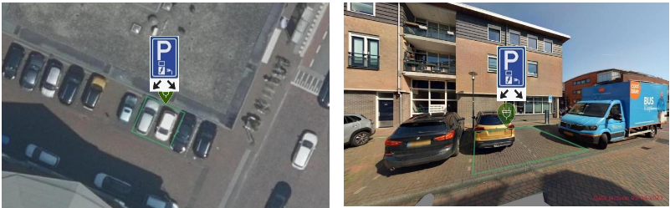
Cassandrahof 14, Landsmeer
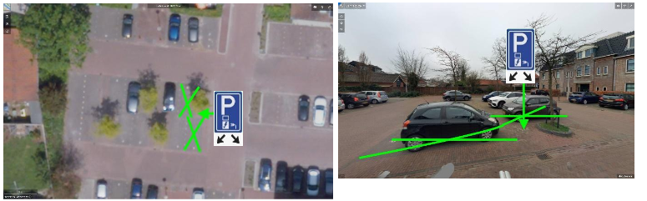
Loevestein 7, Landsmeer
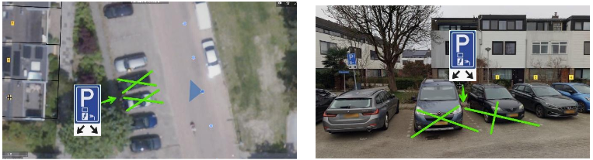
Rembrandthof 10, Purmerland
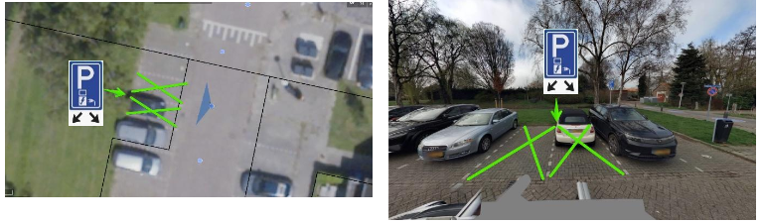
Riethalmweg 1, Landsmeer
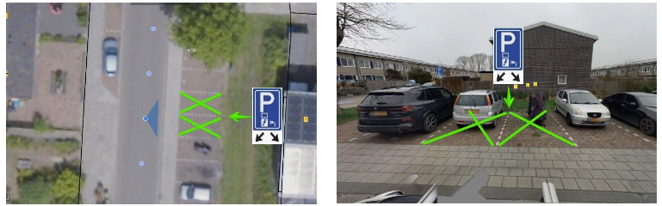
De Poort 1, Landsmeer
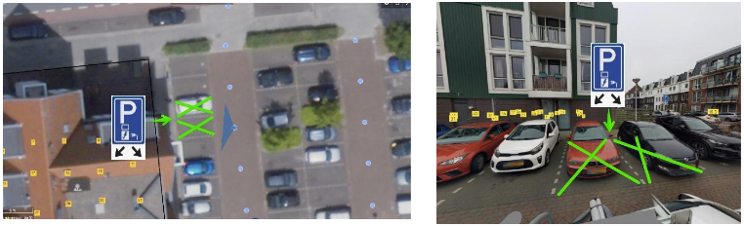
Drakenstein 14, Landsmeer
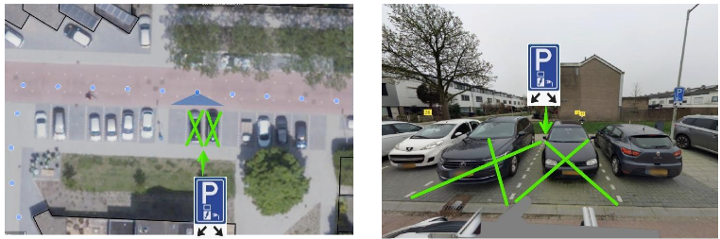
Scholeksterstraat 2, Landsmeer
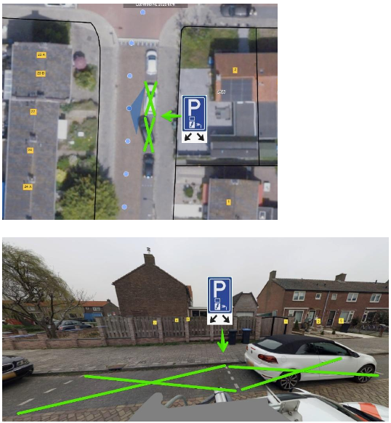
Assumburg 20, Landsmeer
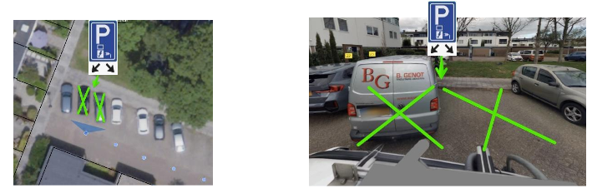
Fuutstraat 33, Landsmeer
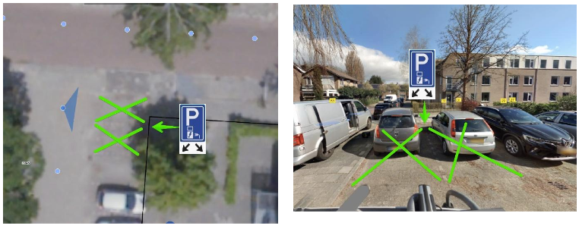
Zuiderzeelaan 129, Landsmeer
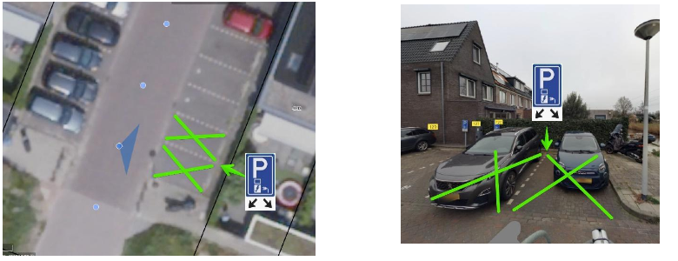
Goudpluvier 38, Landsmeer
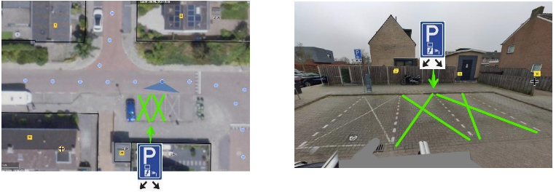
Buitenhuislaan 43, Landsmeer
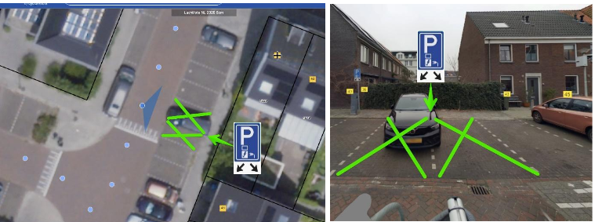
Raadhuisstraat 4, Landsmeer
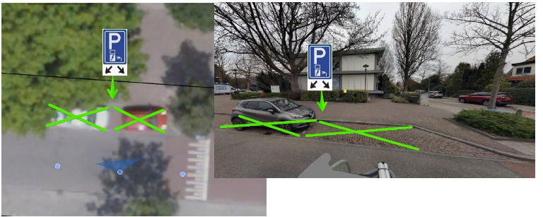
Burgemeester Postweg 86, Landsmeer
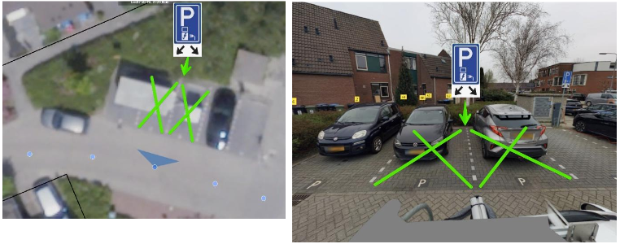
Zeilmaker 53, Landsmeer
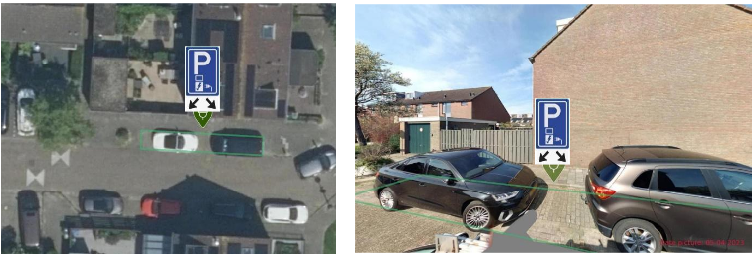
Stoutenburg 24, Landsmeer
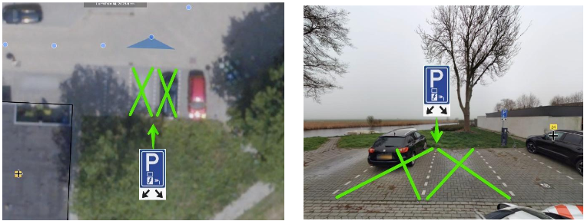
Rondebreek 207 S, Landsmeer
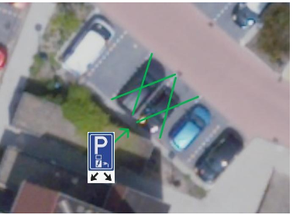
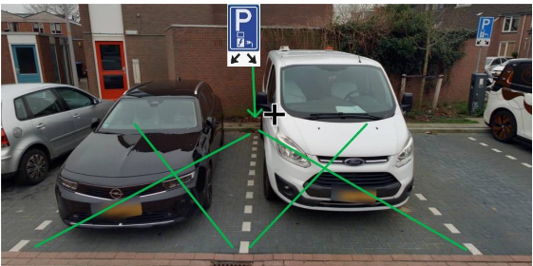
Zuiderzeelaan 62, Landsmeer


